Сложение и вычитание десятичных дробей (п. 32)
Цели: научить выполнять вычитание суммы из числа и числа из суммы.
Ход урока
I. Устные упражнения.
1. № 1212 (г, д), 1217, 1224.
2. «Выполнить действия»:
II. Работа по теме урока.
1. Повторение свойства вычитания суммы из числа и свойства вычитания числа из суммы.
2. № 1201 (г, д).
3. № 1192 (а-г), 1189, 1190 - комментарии с места.
4. № 1211 (а, б), 1200.
III. Итог урока.
Самостоятельная работа
Вариант I
1) Найдите сумму:
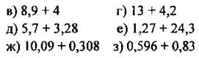
2) Найдите разность:
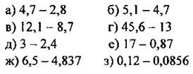
Вариант II
1) Найдите сумму:
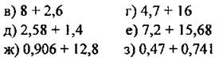
2) Найдите разность:
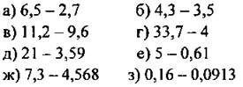

IV. Домашнее задание: п. 32 повторить п. 7; № 1228 (д, е), 1229 (ж, з, и), 1230, 1237, 1239.

